汇海公众号实现查询学生成绩的配置方法

汇海学生体测软件目前支持通过公众号查询学生成绩和绑定学号等功能。

要实现这个功能，学校里需要通过下面两步来实现

1. 学生成绩上传到汇海云平台

这个功能是通过汇海体质测试软件实现，把学生成绩采集上来之后，可以通过如下图所示菜单弹出上传到云主机界面

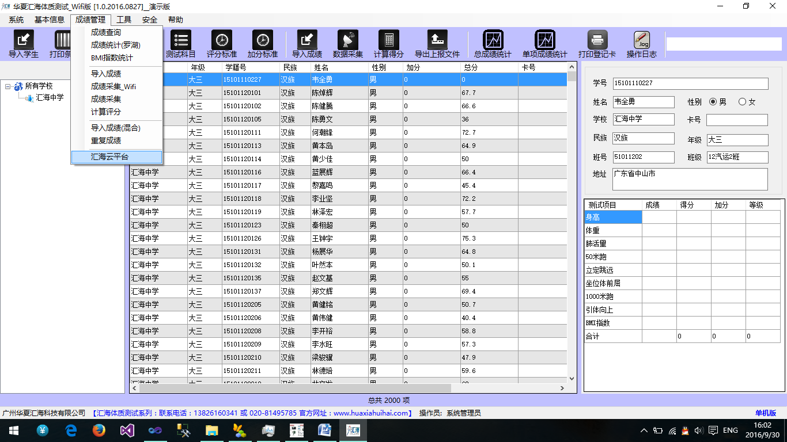

点“汇海云平台” 弹出如下窗体

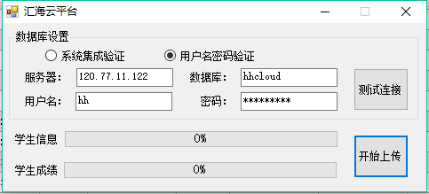

这个窗体中上半部分是设置云主机数据库参数的，默认的参数如上图所示，其中用户密码是“huihai123“；

点击测试连接，如果提示连接成功，则可以点击“开始上传” 就会上传学生信息和学生成绩了，上传的时候会有进度条显示目前的上传状态。

2. 通过汇海公众号查询学生成绩

第一步： 关注汇海体测公众号，可以通过微信扫下面的二维码



第二步：在公众号界面，点“绑定学号”菜单项，提示输入学号

第三步: 把学号发送给公众号，如果学号格式无误，字母和数字组合，则会提示绑定成功

第四步：点“查询成绩”菜单项，如果已经把此学号相关的学生信息和成绩上传到汇海云平台了（参考前面的上传到汇海云平台），公众号会返回一条信息，里面包括学生的各项成绩。

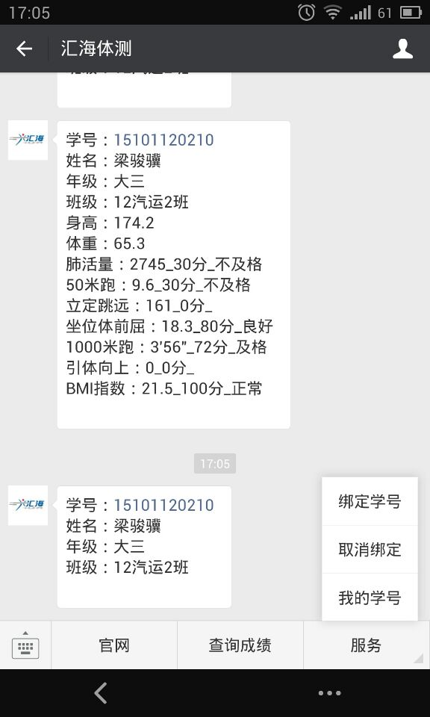

其它功能

“取消绑定“ 取消与当前已绑定学号的绑定，点这个菜单时，系统会返回一条消息，提示用户是否确定取消，如果确定要取消，发送“是”到公众号，即可解除绑定

“我的学号“点此按钮可以查看绑定的学号的学生信息，如果已经上传了的话，如果没有上传学生信息，提示没有此学生信息。

“官网“ 可以打开汇海的官方网站

注意： 一个微信号一次只可以绑定一个学号，如果绑定的学号没有对应的学生信息，绑定还是会提示成功，但查询成绩的时候会提示没有找到对应的学生信息

